1. Выборка из одной таблицы.

1.1 Выбрать из произвольной таблицы данные и отсортировать их по двум произвольным имеющимся в таблице признакам (разные направления сортировки).
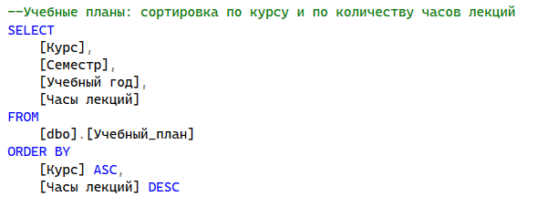
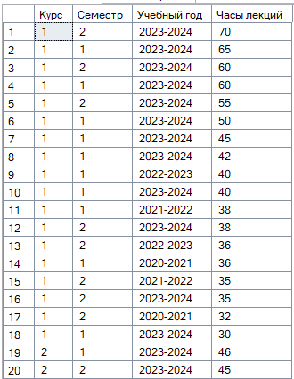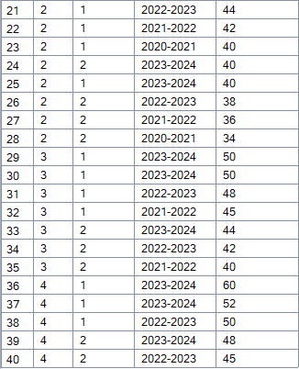

1.2 Выбрать из произвольной таблицы те записи, которые удовлетворяют
условию отбора (where). Привести 2-3 запроса.

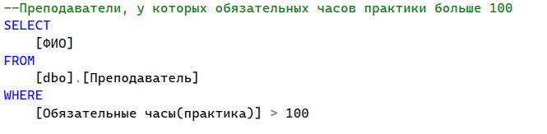
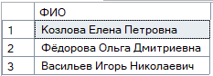

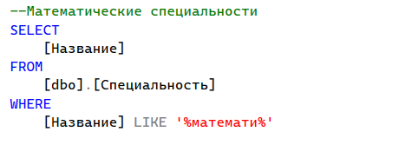
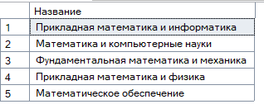

1.3 Привести примеры 2-3 запросов с использованием агрегатных функций
(count, max, sum и др.) с группировкой и без группировки.

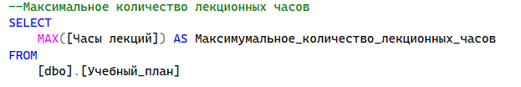
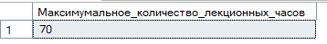

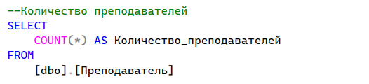
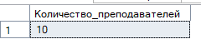

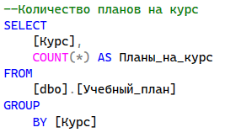
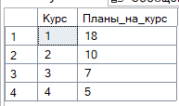

1.4 Привести примеры подведения подытога с использованием GROUP BY [ALL] [ CUBE | ROLLUP](2-3 запроса). В ROLLUP и CUBE использовать не менее 2-х столбцов.

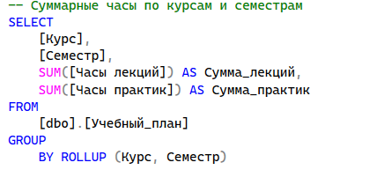
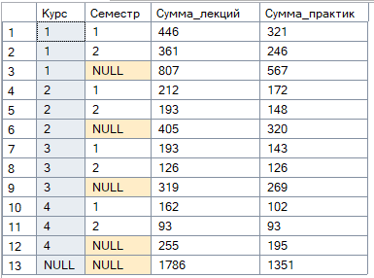

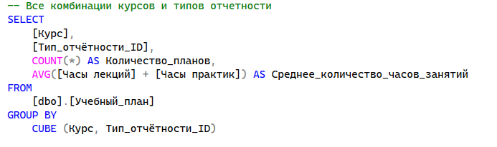
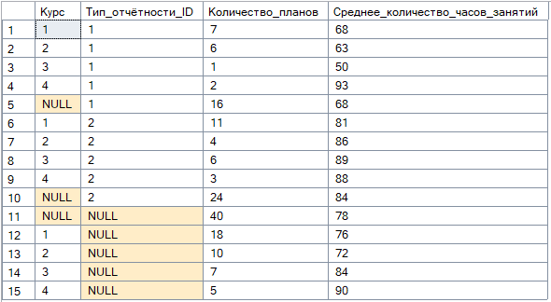

1.5 Выбрать из таблиц информацию об объектах, в названиях которых нет заданной последовательности букв (LIKE).

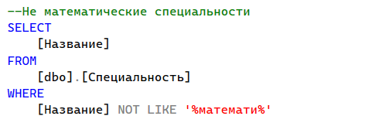
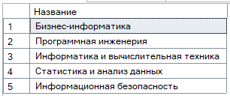

2. Выборка из нескольких таблиц.
2.1 Вывести информацию подчиненной таблицы, заменяя коды соответствующими символьными значениями из
родительских таблиц. Привести 2-3 запроса с использованием классического
подхода соединения таблиц (where).
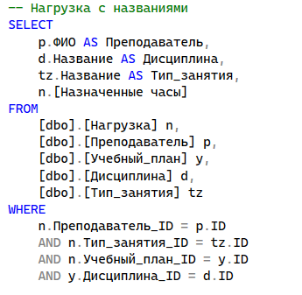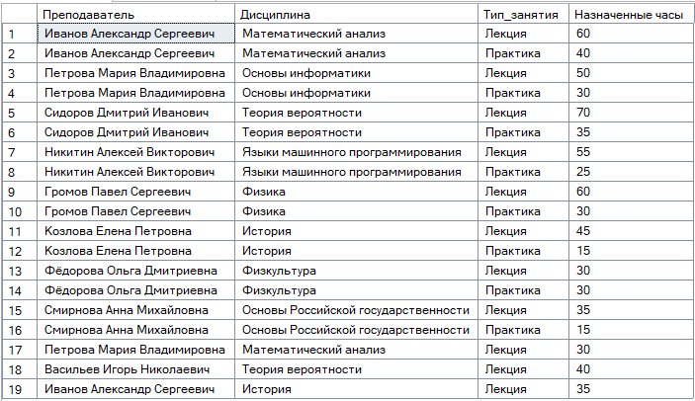

2.2. Реализовать запросы пункта 2.1 через внутреннее соединение inner join.

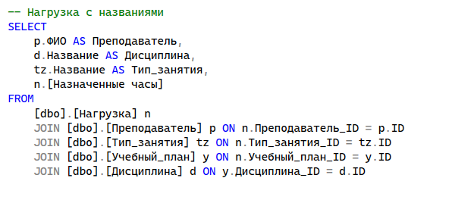
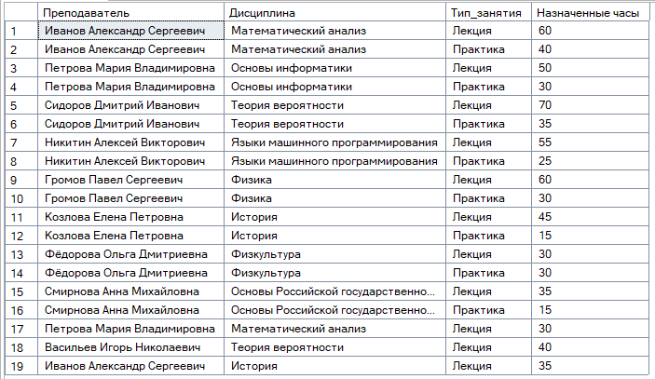

2.3. Левое внешнее соединение left join.

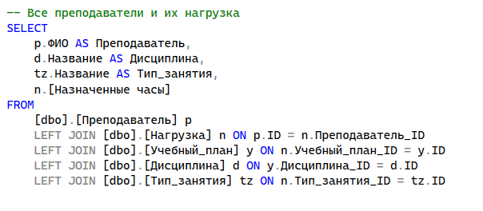
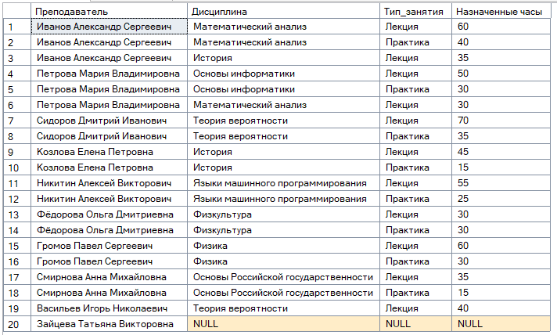

2.4. Правое внешнее соединение right join.

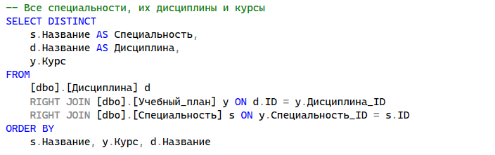
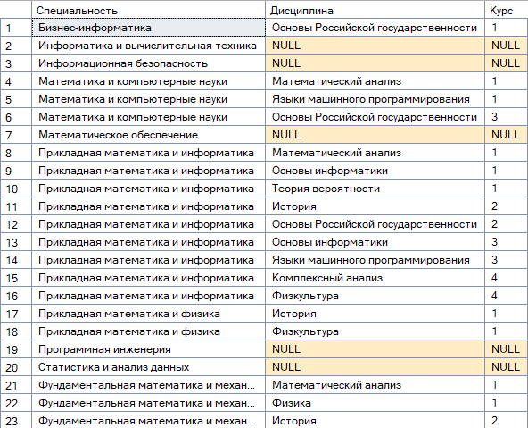

2.5. Привести примеры с использованием агрегатных функций
и группировки.

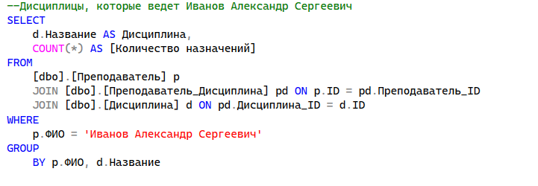
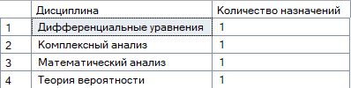
2.6. Привести примеры запросов с использованием группировки и условия отбора групп (Having).

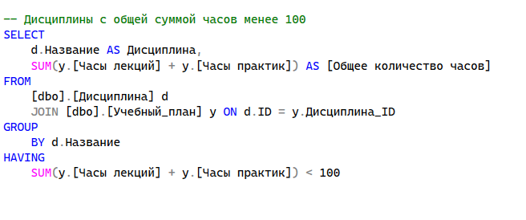
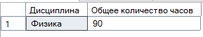

2.7. Привести примеры вложенных (соотнесенных, c использованием IN, EXISTS) запросов.

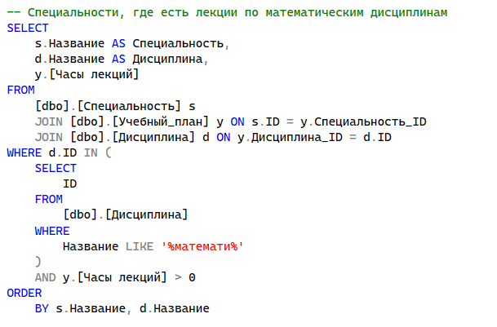
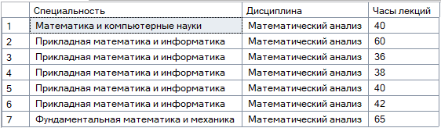

3. Представления

3.1 На основе любых запросов из п. 2 создать два представления (VIEW).
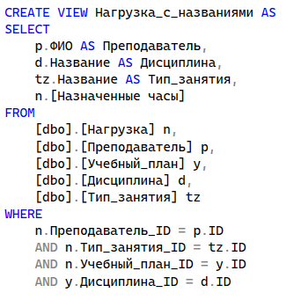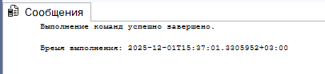

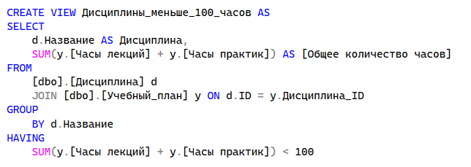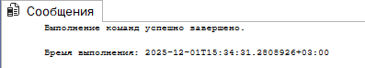

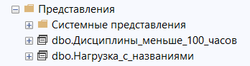

3.2 Привести примеры использования общетабличных выражений (СТЕ) 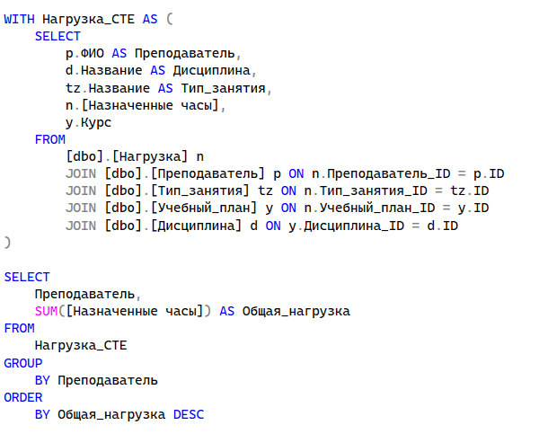
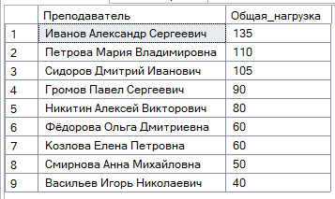

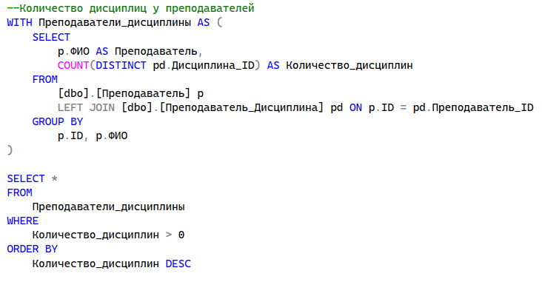
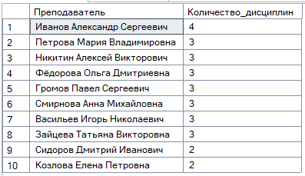

4. Функции ранжирования

4.1 Привести примеры запросов с использованием ROW_NUMBER, RANK, DENSE_RANK (c PARTITION BY и без)

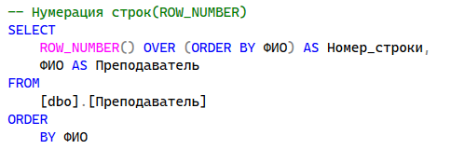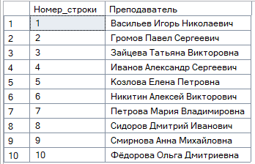

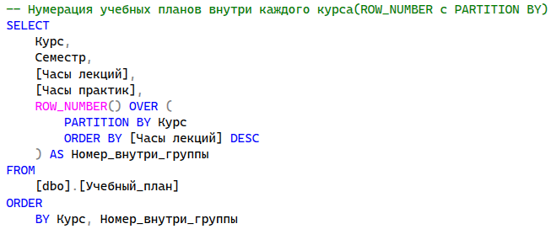
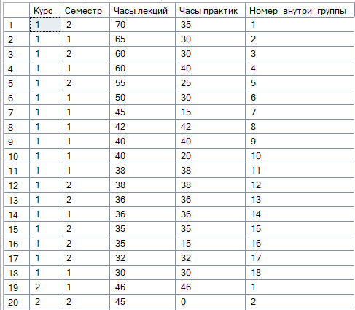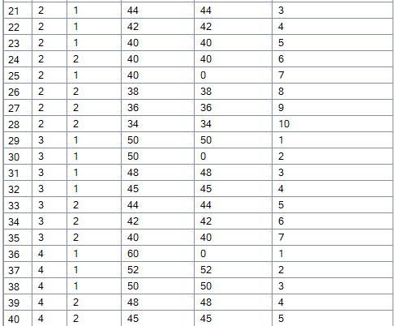

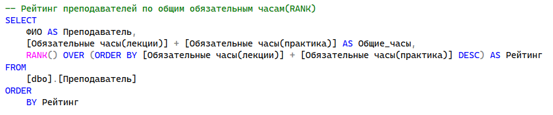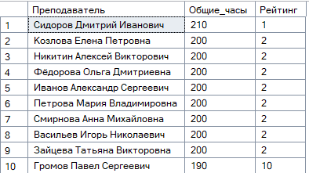

5. Объединение, пересечение, разность

5.1 Привести примеры запросов с использованием UNION / UNION ALL, EXCEPT, INTERSECT. Данные в одном из запросов отсортируйте по произвольному признаку.

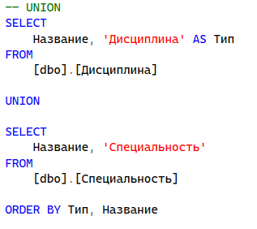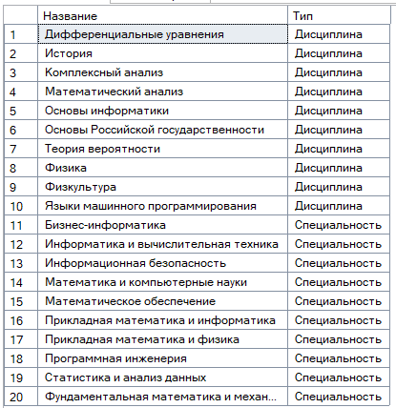

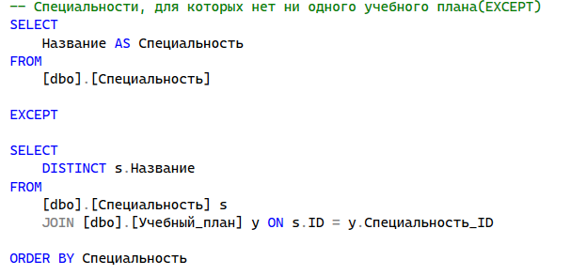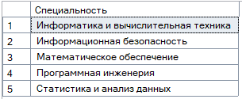

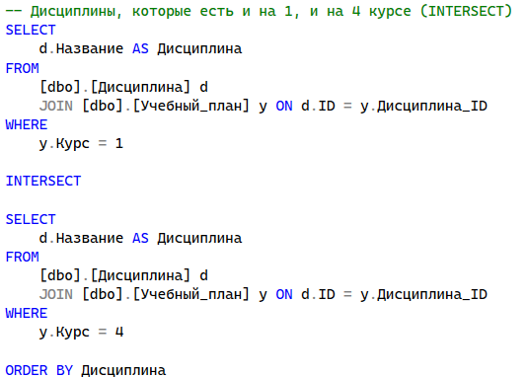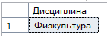

6. Использование CASE, PIVOT и UNPIVOT.

6.1 Привести примеры получения сводных (итоговых) таблиц с использованием CASE
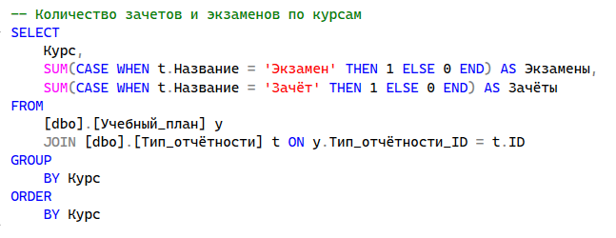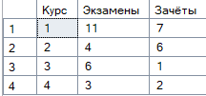

6.2 Привести примеры получения сводных (итоговых) таблиц с использованием PIVOT и UNPIVOT.

